**今回も寝屋川流域総合治水施設が浸水被害を解消！**

**７月５日からの梅雨前線豪雨に対して、遊水地、寝屋川北部・南部地下河川、流域調節池、そして増補幹線によって、またも浸水被害が発生しませんでした。**

**◆貯留状況**

**今回の浸水被害戸数の比較**

**恩智川（花園）多目的遊水地**

**平成30年７月５日からの梅雨前線豪雨による浸水被害と、**

**平成７年に発生した同規模の豪雨のときの被害を比較したグラフです。**

**今回も2000戸以上の被害を解消できました。**

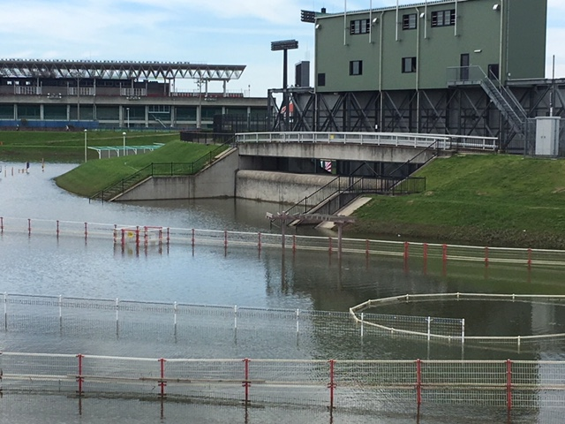

**◆寝屋川流域における浸水被害戸数**

※平成30年7月８日の浸水戸数は、平成30年７月８日時点の数値です。

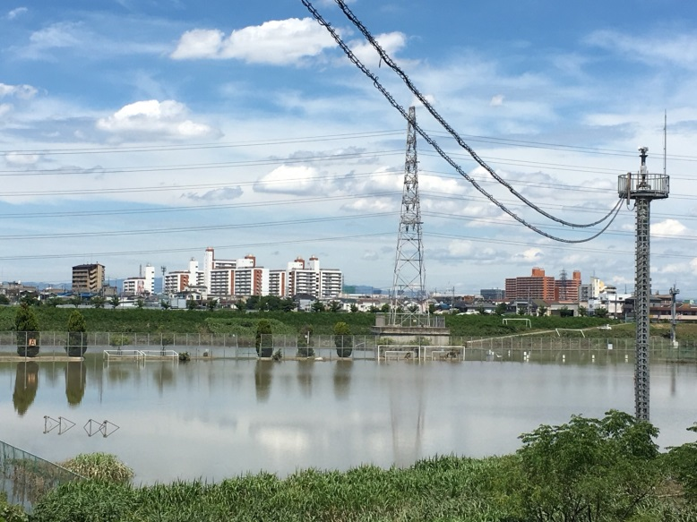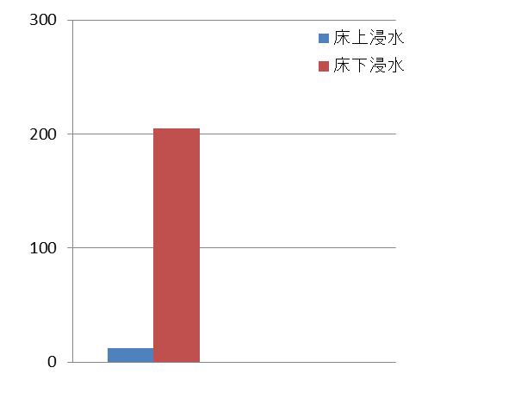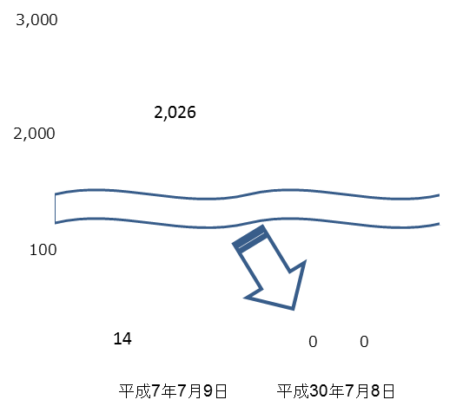

**・時間最大雨量**

**30ミリ（流域内最大、星田）**

**・総雨量**

**278ミリ（流域内最大、星田）**

**寝屋川治水緑地**

**・時間最大雨量**

**32ミリ（流域内最大）**

**・総雨量**

**290ミリ（流域内最大）**

戸数



**◆貯留施設の稼働状況**

**寝屋川南部地下河川今川立坑**

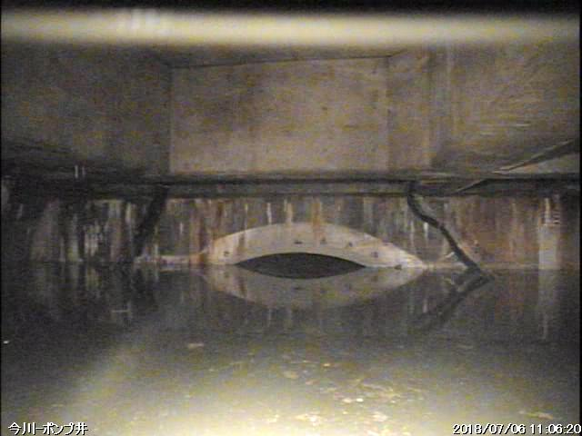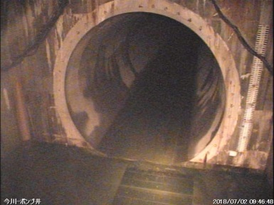

**寝屋川水系改修工営所　　東部流域下水道事務所**

今川立坑（平常時）

※北部地下河川容量には増補幹線20万m3含む

※南部地下河川容量には増補幹線33万m3含む

※容量を超える実績は延べ実績値

**今川立坑（平常時）**

**大阪府寝屋川水系改修工営所・大阪府東部流域下水道事務所**